Information presse Le 12 Février 2021

Lancement de LeemAfrique.org
Une plateforme d’informations pour faciliter l’action
des agences règlementaires

Fruit d’une collaboration entre les responsables des autorités de santé africaines, les organisations internationales et la Direction des Affaires Internationales du Leem, le site Leem Afrique est un nouvel espace d’échanges et d’informations clés sur l’environnement sanitaire et réglementaire des différents pays africains. Mis en ligne aujourd’hui, cette plateforme d’échange doit permettre aux autorités de santé des différents pays de communiquer plus facilement sur les risques de tension d’approvisionnement, les contrefaçons, mais aussi d’harmoniser leurs pratiques règlementaires.

Veille réglementaire, alertes sur des contrefaçons, communiqués…, le site Leem Afrique lancé aujourd’hui offre un soutien aux agences de régulation par le partage de connaissances sur les avancées règlementaires des pays d’Afrique de l’Ouest et centrale, et sur la qualité des médicaments en circulation.

Ce site comportera l’ensemble des communiqués et décrets publiés par les autorités d’Afrique subsaharienne, ainsi qu’une veille règlementaire, sanitaire, politique et économique locale. Les autorités de santé pourront ainsi plus facilement communiquer sur les risques de tensions liés à l’approvisionnement pharmaceutique, ou sur des problématiques de contrefaçon. Un annuaire recense également les contacts des différents organismes santé clés dans chaque pays d’Afrique de l’Ouest et centrale.

« Sur tous les continents, la pandémie de la covid-19 provoque des ravages sanitaires, économiques et sociaux. Nos besoins d'échanger, de partager, d'imaginer ensemble des solutions sont plus que jamais nécessaires. La plateforme Leem Afrique a été conçue dans l'objectif d'échanger des informations clés sur l'environnement sanitaire et règlementaire, partager les expériences de chacun, et résoudre ensemble des problématiques communes », souligne Eric Baseilhac, Directeur Affaires Economiques et Internationales du Leem.

L'idée du site est aussi de développer une harmonisation technique et réglementaire grâce à la diffusion de communications et guidelines des principales organisations politiques et régionales (OCEAC, UEMOA, CEDEAO, OMS Afro, Union Africaine). Un souhait porté par l’ensemble des pays, dans la perspective de l’Agence Africaine du Médicament.

Immersion en un clic !
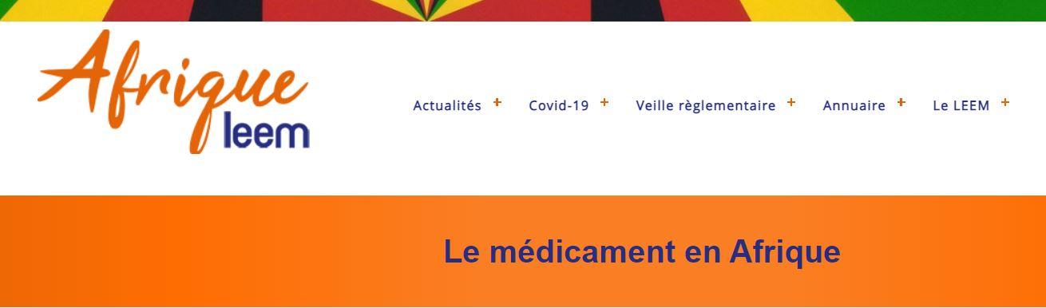

----------------------------------------------------------------------------------------------------------------------------------------
Contacts presse :
Stéphanie BOU - tél : 01 45 03 88 38 - email : sbou@leem.org
Virginie PAUTRE – tél : 01 45 03 88 87 – email : vpautre@leem.org

